Como surgiu a capoeira?

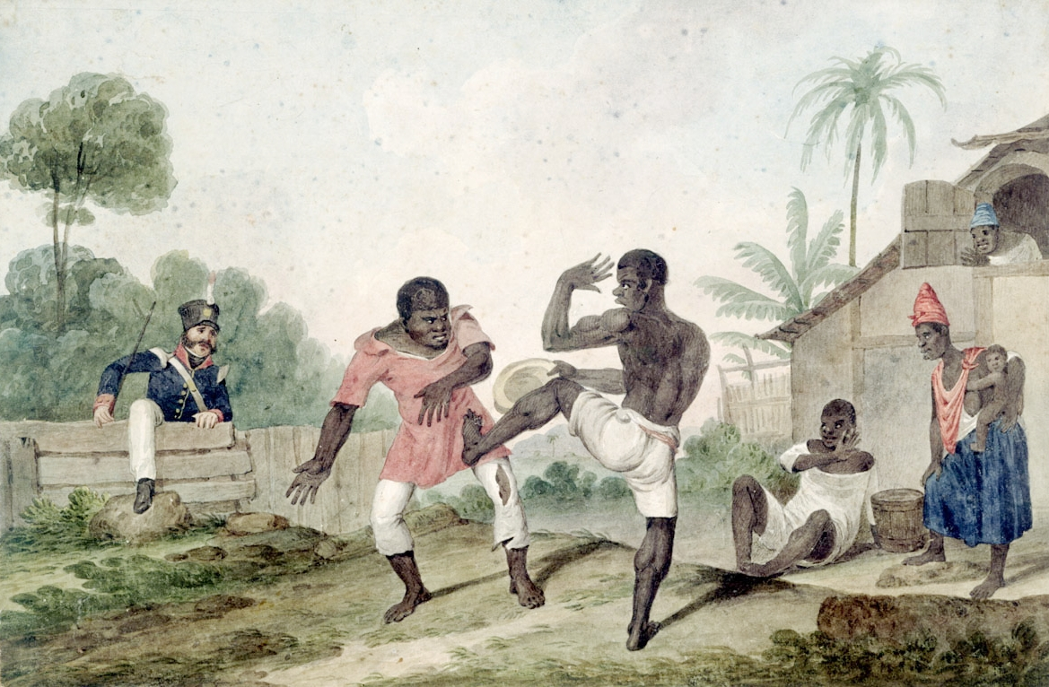
A luta 100% brasileira foi criada no século 17 por escravos africanos da etnia banto. Por causa da origem, ficou proibida oficialmente até 1937, embora nunca tenha deixado de ser praticada. Nos anos 30, o baiano Manuel dos Reis Machado, o mestre Bimba, tirou os capoeiristas do chão, quebrou o gingado e incorporou golpes de outras lutas. Sua criação, a capoeira regional, se diferencia até hoje da capoeira angola, mais tradicional e difundida a partir da década de 1910 pelo baiano Vicente Ferreira, o mestre Pastinha. No século 20, a capoeira virou esporte, com direito a confederação nacional. Existem até torneios em que capoeiristas encaram lutadores de outras especialidades. “Nesses torneios, já vi muitos saindo carregados de maca”, diz Eliane Dantas dos Anjos, autora de um estudo sobre a origem do nome dos principais golpes.
JOGO DE PERNAS
A capoeira é praticada por 6 milhões de brasileiros. No mundo, são 8 milhões de capoeiristas espalhados por mais de 160 países
Uniforme
Na capoeira regional, a roupa é sempre branca, com calças largas e camiseta – capoeirista descamisado é só para turista ver. Cordas coloridas, amarradas na cintura, indicariam o nível do jogador – a Confederação Brasileira já tentou padronizar uma escala que vai do verde ao branco, mas nem todo mundo concorda
Mestre Bimba
Capitão de navegação, com 1,93 m de altura e 89 kg, Manuel dos Reis Machado (1899-1974) inventou e popularizou a capoeira regional com golpes como o dobrado – ilustrado aqui. Bom de briga, incorporou elementos do jiu-jítsu, da luta livre, do savate (de origem francesa) e até do batuque – técnica já extinta

NO ATAQUE
Saltos e chutes podem ser acrobáticos e mortais
Martelo
Este é um dos golpes mais usados na capoeira. Uma variação do movimento, o martelo-de-chão, é mais rente ao solo
Rabo-de-arraia
Na regional, é um salto mortal para a frente, usado para acertar dois chutes em sequência, com o calcanhar, na cabeça do oponente
Meia-lua de compasso
O capoeirista apoia as mãos no chão e gira para acertar o adversário com o calcanhar. Um dos golpes mais precisos do famoso Madame Satã

NA DEFESA
Uso das mãos é fundamental para esquivas e contra-ataques
Cocorinha
Movimento simples para evitar golpes a meia altura. O capoeirista apoia a mão no chão para preparar um chute de revide
Aú
Serve para escapar preparando um contragolpe, mas com risco de tomar uma cabeçada. Mestre Pastinha dominava a técnica
Negativa
Golpe clássico do mestre Besouro – aquele que virou filme. O jogador se esquiva do golpe alto e dá uma rasteira no pé de apoio do adversário

ARENA
A roda, com capoeiristas dispostos em círculo, é o palco da luta
Círculo fechado
Mestres e outros discípulos, sem posições fixas, rodeiam os jogadores. Na capoeira angola, em geral, todo mundo fica sentado. Na regional, todos ficam em pé e batendo palmas
Banda
Na única arte marcial com trilha sonora, o ritmo da luta é ditado pelo berimbau – em geral são três, de sonoridades diferentes. Normalmente, eles são acompanhados por uma verdadeira banda: dois pandeiros, um atabaque, um agogô e um recorreco
Como acontece
Os capoeiristas se cumprimentam agachados e iniciam o jogo ao pé do berimbau. Não há pontuação nem tempo determinado para a luta acabar – algumas duram até meia hora. Quando um jogador parece cansado, alguém da roda “compra o jogo” e entra em seu lugar, cumprimentando-o
CURIOSIDADES
• A capoeira angola é jogada no chão porque os escravos praticavam dentro das senzalas, abaixo do parapeito da janela
• Há cem anos, além de comandar o ritmo, o berimbau servia para bater no capoeirista que não seguisse as regras da luta
• Uma das primeiras mulheres capoeiristas, ainda nos anos 30, foi Maria Doze Homens. Depois vieram outras com apelidos curiosos: Nega Didi, Satanás e Calça Rala
• A letra das canções pode ser cantada ou declamada de improviso – costume inventado na Bahia por mestre Waldemar

